Ministrerul Educației și Cercetării a Republicii Moldova
Universitatea Tehnică a Moldovei
Facultatea Calculatoare Informatică și Microelectronică

RAPORT
la lucrarea de laborator nr. 1
la obiectul Sisteme de Operare
Tema: Instalarea SO GNU/Linux

A efectuat: Botnarenco Ecaterina, TI-223
A vertificat: Mîtu Cătălin, asist. univ.
Chişinău, 2024
Scopul lucrării: metodele de instalare a SO GNU/Linux, crearea partițiilor.
Sarcini:
- descrierea etapelor realizate (maximal 3 screenshot-uri) pentru instalarea SO LINUX;
- descrierea metodelor de instalare a Linux-ului (virtual, alături de alt sistem ...);
- clasificarea distribuțiilor Linux după platformele ce le utilizează (server, desktop ...); de asemenea se vor prezenta 3 cele mai populare versiuni LINUX existente la momentul actual şi principalele caracteristici tehnice ale acestora;
- creaţi directoarele necesare partajării de fișiere dintre SO instalat pe calculator şi SO GNU/Linux instalat în VirtualBox.

S-a creat mașinăria virtuală Linux folosind fișierul ISO descărcat în prealabil, pentru a instala Linux Mint, cum este prezentat în figura 1. În căsuța ”ISO Image” s-a introdus calea spre distribuția Linux Mint.
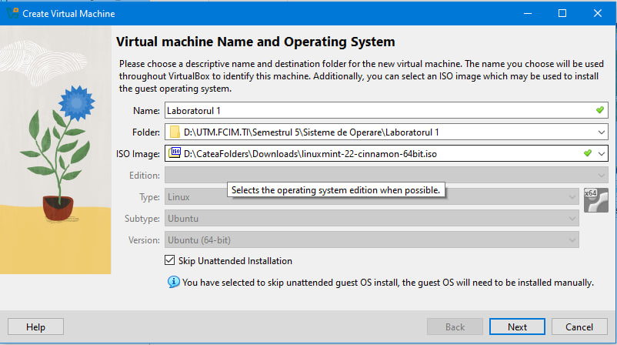
Figura 1 – Crearea mașinăriei virtuale
În figura 2 este arătat cum s-a setat memoria RAM alocată pentru mașinăria virtuală (2048 MB), cât și numărul de nuclee alocate (2).
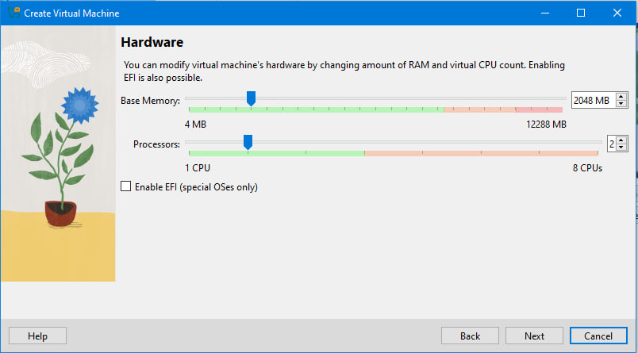
Figura 2 - Alocarea memoriei RAM și a nucleelor
În figura 3 s-a alocat cantitatea de memorie fizică a mașinii virtuale.
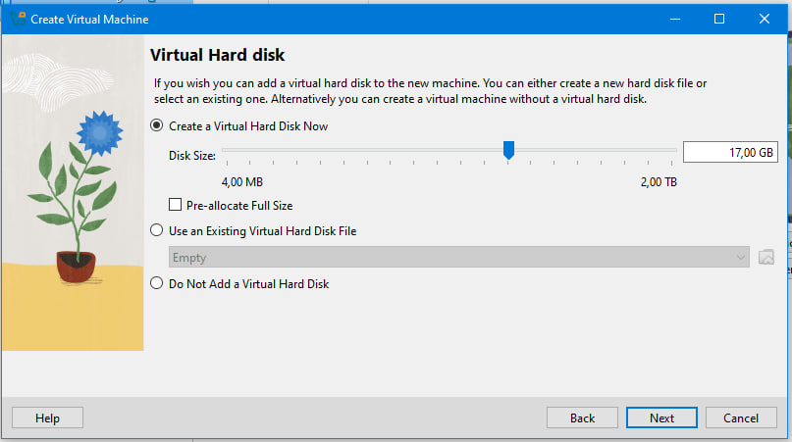
Figura 3 - Alocarea memoriei fizice
În figura 4 s-a setat limba de instalare.

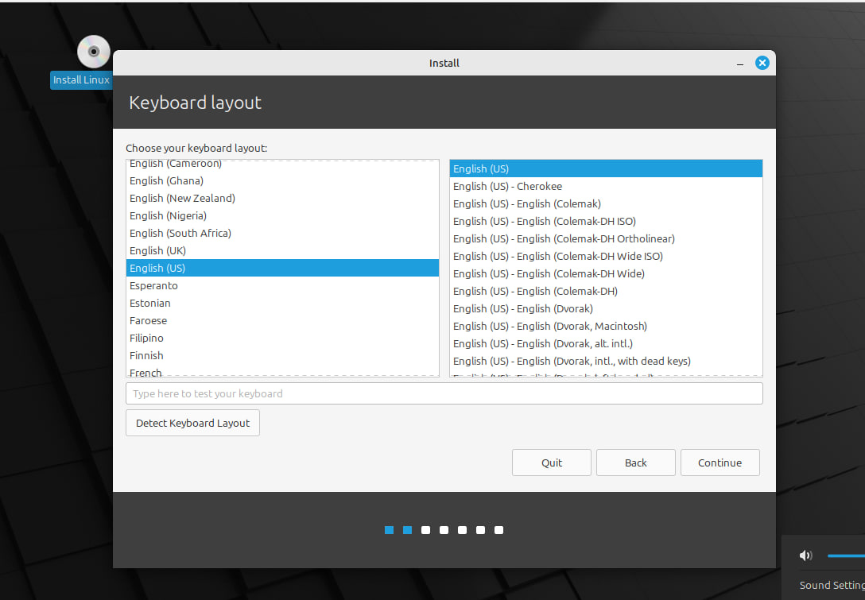
Figura 4 - Selectarea limbii
S-a instalat sistemul de operare Linux Mint pe mașinăria virtuală, apoi s-a selectat opțiunea “something else”, exact ca în figura 5, pentru a putea crea tabelul de partiție manual.
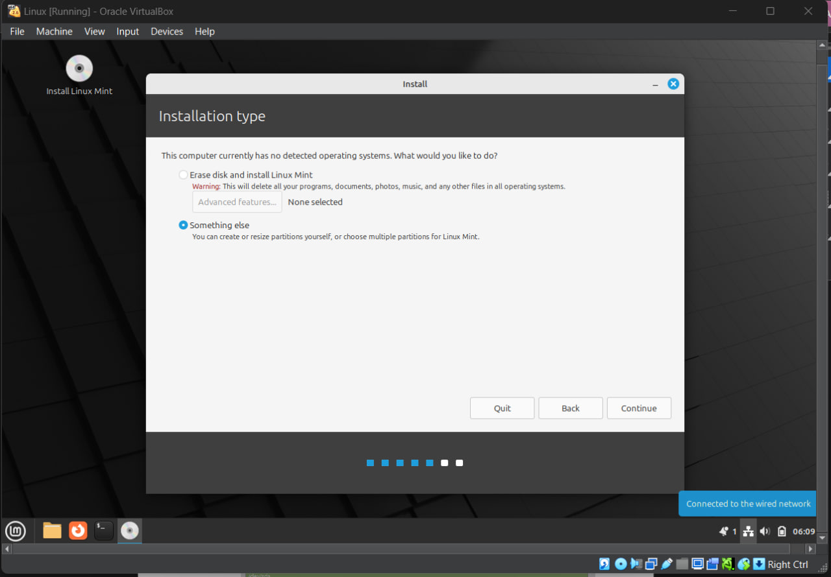
Figura 5 - Selectarea opțiunii “something else”
În figura 6 este prezentat rezultatul creării primei partiții (swap), după ce am creat ”New Partition Table”.
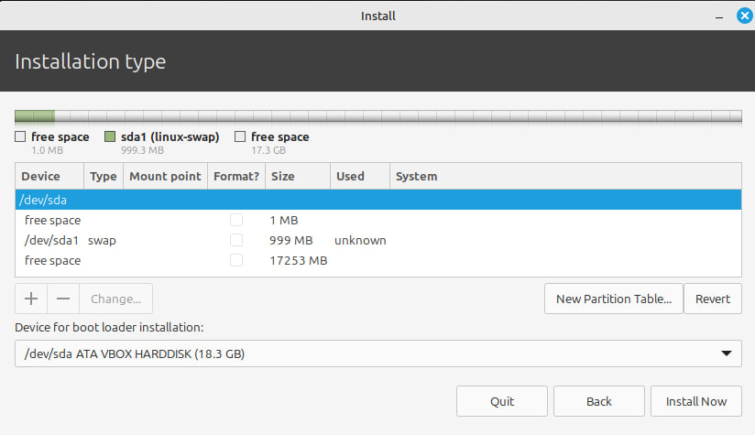
Figura 6 - Instalarea partiției swap
În figura 7 este reprezentat deja rezultatul creării a toate trei partiții: swap, root, home.
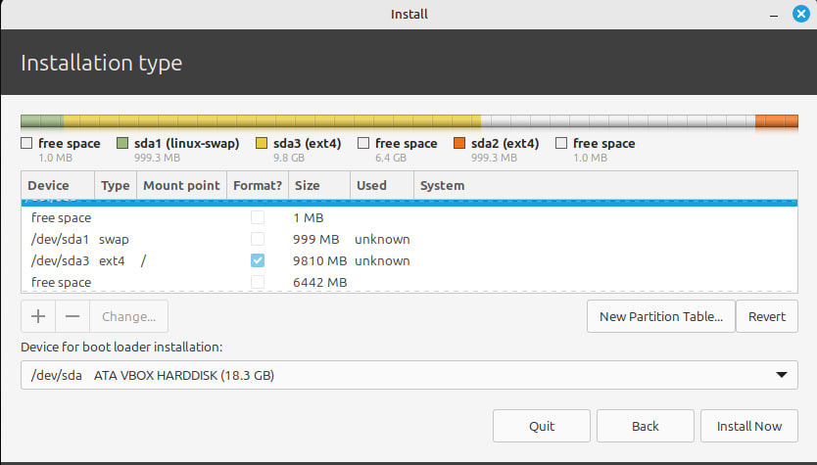
Figura 7 – Rezultatul creării partițiilor
În figura 8 s-a afișat mesajul conform căruia instalarea partițiilor a avut loc cu succes.
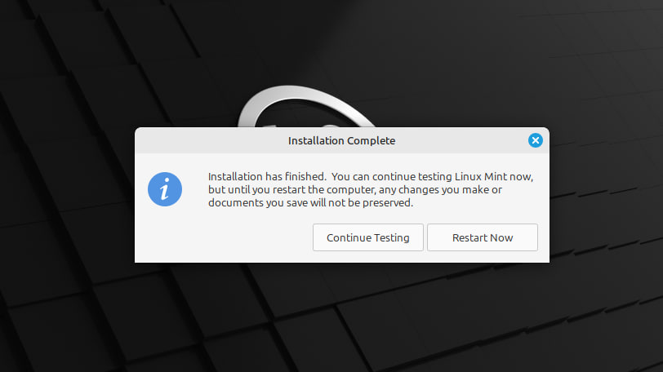
Figura 8 – Instalarea finalizată
În figura 9 a fost activată funcția ”Subsistem Windows pentru Linux”.
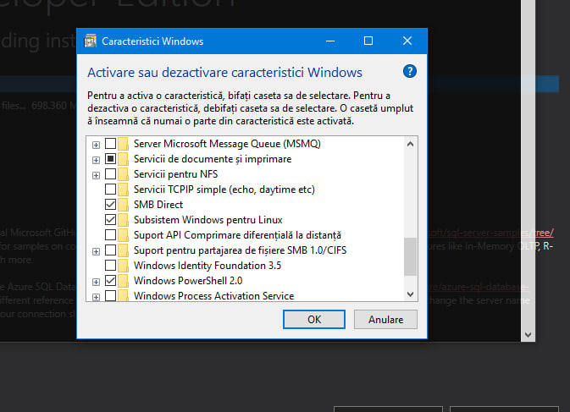
Figura 9 – Activarea funcției ” Subsistem Windows pentru Linux”
În figura 10 este reprezentată o listă cu distribuțiile valide care pot fi instalate.
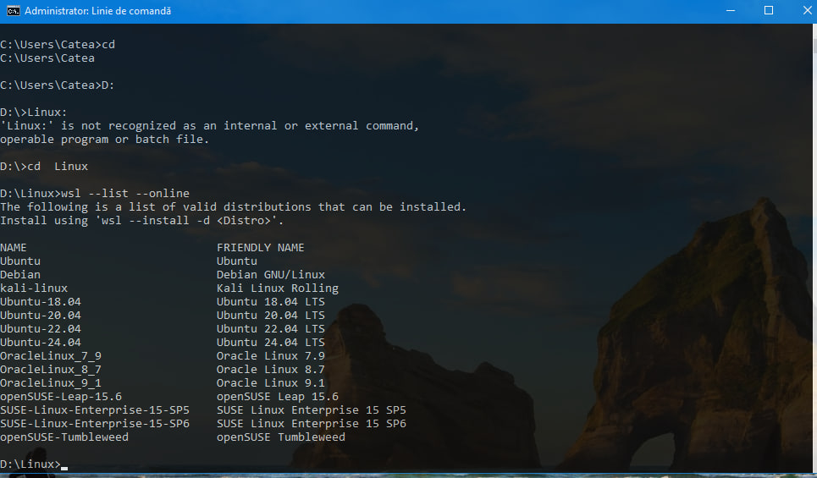
Figura 10 – Listarea distribuțiilor valide
În figura 11, după activarea subsistemului Windows pentru Linux și după resetarea calculatorului, s-a utilizat comanda ”wsl –install -d ubuntu” în cmd pentru a instala sistemul de operare open-source – Ubuntu.

â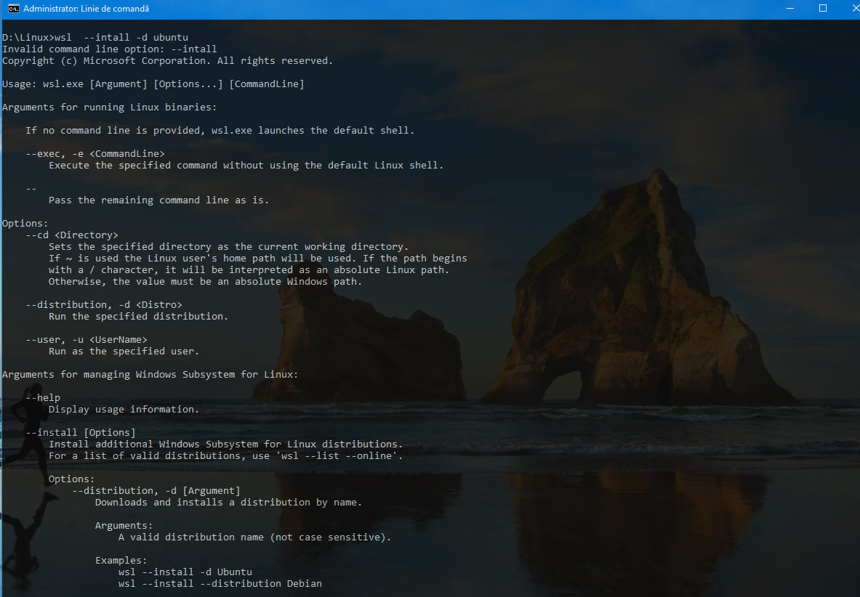
Figura 11 - Instalarea sistemului Ubuntu
Pentru a finaliza procesul de instalare și pentru ca schimbările să aibă loc s-a făcut un restart al sistemului din mașinăria virtuală. Se continuă prin crearea unui directoriu pe mașina virtuală și indicarea căii în care se află, conform figurii 11. În directoriul creat se creează un fișier txt (Doc.txt).
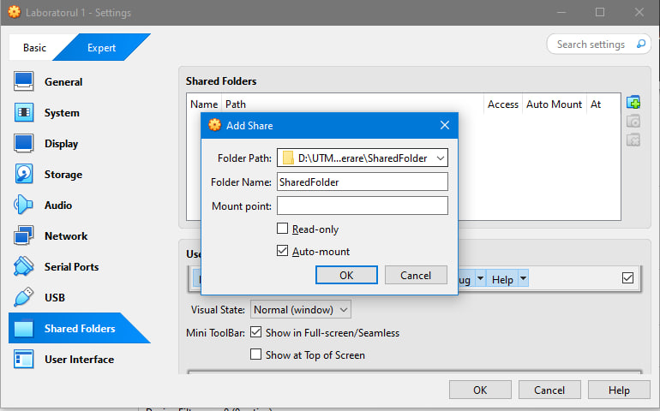
Figura 12 - Crearea directoriului SharedFolder
În figura 13 s-a pornit mașinăria virtuală, apoi s-a deschis terminalul și s-a executat comanda ”sudo apt update”
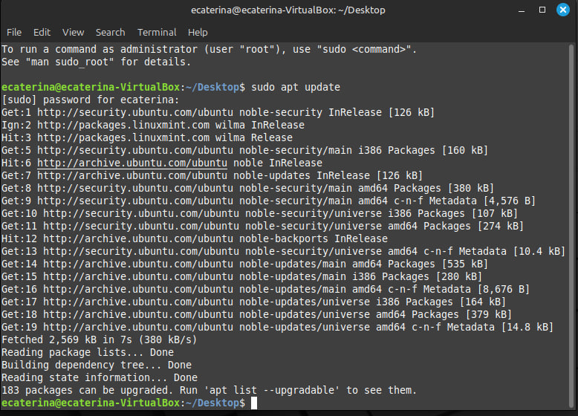
Figura 13 – Executarea comenzii ”sudo apt update”
S-a pornit mașinăria virtuală, iar pentru a avea permisiune de a accesa și vizualiza conținutul fișierului SharedFolder s-a executat comanda sudo usermod –aG vboxsf $USER, la fel ca în figura 14.
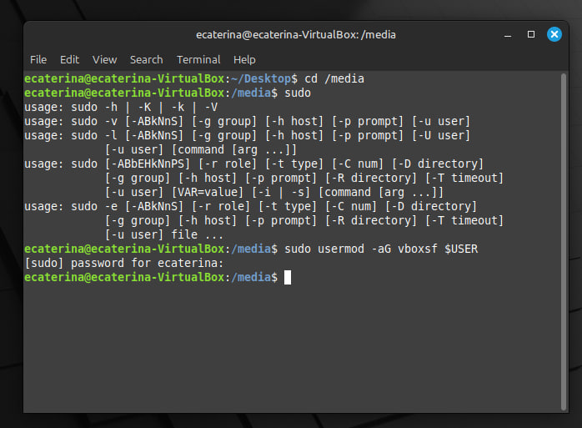
Figura 14 - Executarea comenzii ”sudo usermod -aG vboxsf $USER”

În figura 15 este arătat Document.txt creat în directoriul SharedFolder a fost partajat între mașina locală și cea virtuală, având permisiunea de vizualizare.

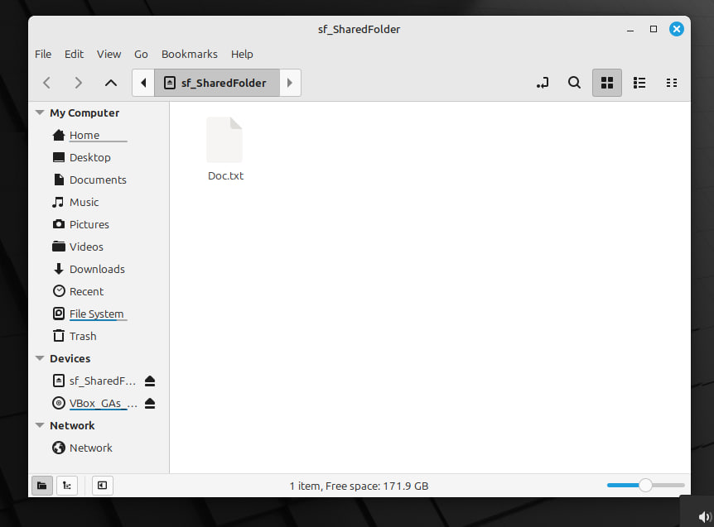
Figura 15 - Folderul SharedFolder cu fișierele partajate

Concluzie
În cadrul primei lucrări de laborator, a fost realizat procesul de instalare a sistemului de operare Linux pe o mașină virtuală folosind VirtualBox. Instalarea a fost efectuată manual, obiectivul principal al lucrării fiind parcurgerea pașilor necesari pentru instalare. În acest context, au fost create și configurate partițiile swap, home și root, setându-se parametrii necesari acestora. Sarcinile propuse au demonstrat versatilitatea sistemului Linux în adaptarea la diferite configurații hardware, precum și ușurința utilizării unui mediu virtual pentru analiza și cercetarea modului în care se creează partițiile. Linux Mint s-a dovedit a fi un sistem ușor de utilizat, facilitând finalizarea cu succes a sarcinilor din cadrul laboratorului. Astfel, laboratorul a consolidat cunoștințele și abilitățile de instalare a unui sistem de operare precum Linux și a oferit o ocazie valoroasă de a învăța cum se configurează partițiile.

